Методическая разработка лэпбук «Добрые сказки»

Составила воспитатель М.А. Романова
МБДОУ ДСОВ №47
Г.Братск

Лэпбук - это самодельная интерактивная папка на картонной основе.
Лэпбук в форме книги-ширмы. Содержит кармашки, окошки-кармашки, вращающиеся круги, «теремок» на липучках, театр на палочках.
Лэпбук стал результатом проекта «Сказка учит нас добру»
Данный лэпбук может быть использован:
- в совместной деятельности взрослого и ребенка (чтение пословиц, загадывание загадок, чтение сказки, составление сказок по картинке, угадывание героя сказки по тени и назвать сказки, где есть этот герой)
- в самостоятельной деятельности детей (раскрашивание и обведение картинок, собирание пазлов и разрезных картинок, прохождение лабиринтов, игра на игровом поле с фишками, нахождение героя сказки и его предмета на вращающихся кругах, театр на палочках для театральной деятельности)
Лэпбук «Добрые сказки» – отличный помощник в работе воспитателя группы. Можно использовать в рамках тематических недель:
- Неделя, посвящённая Дню доброты
- Неделя, посвящённая дню театра «В гостях у сказки»
- Неделя детской книги
- Неделя, посвящённая устному народному творчеству
Он помогает организовать работу по изучаемой теме и лучше систематизировать материал, сделать его понятным и доступным каждому ребенку. В этом пособии представлены игры и упражнения, наглядный материал, нацеленные на развитие логического мышления, внимания, памяти, связной речи. За счет наглядной привлекательности лэпбука обучение проходит непроизвольно в игровой занимательной форме.
Цель дидактического пособия: на основе содержания русских народных, авторских сказок формировать у детей представление о добре и зле, о справедливости, смелости, скромности; воспитывать отрицательное отношение к негативным качествам: лжи, хитрости, трусости, жестокости. Учить передавать свое отношение к содержанию сказки и поступкам героев.
Задачи дидактического пособия:

- Развивать мышление, речь, внимание, мелкую моторику рук, фантазию, творческую активность, воображение.
- Развитие зрительно-моторной координации, ориентировки в пространстве.
- Тренировать наглядно-образное мышление, словесно-логическое мышление, активный словарь. Закреплять умение группировать и классифицировать предметы, используя игровые упражнения.
- Совершенствовать психические процессы (концентрация и переключение внимания, увеличения объёма внимания, формирование мыслительных операций – анализ, синтез, обобщение).
- Формировать умение слушать товарищей, не перебивать их.

Составляющие лэпбука:
1. Раскрась героя сказки
2. Обведи по точкам
3. Лабиринты
4. Расскажи сказку
5. Театр на палочках «Теремок»
6. Пословицы о добре
7. Найди предмет героя сказки
8. Добрая сказка
9. Сказочные загадки
10. Угадай героя сказки по его тени
11. Собери пазлы
12. Собери картинку
13. Игровое поле « Красная шапочка»

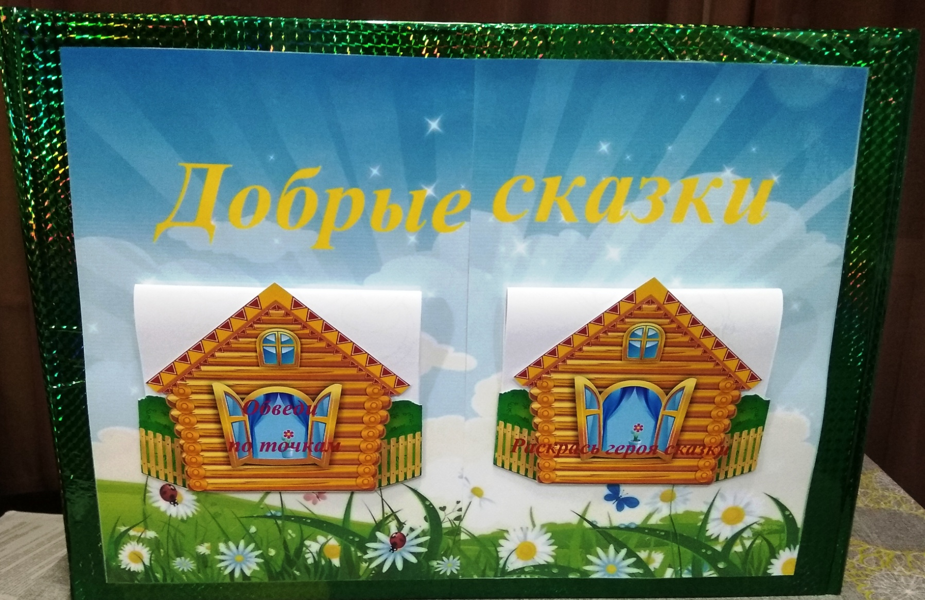
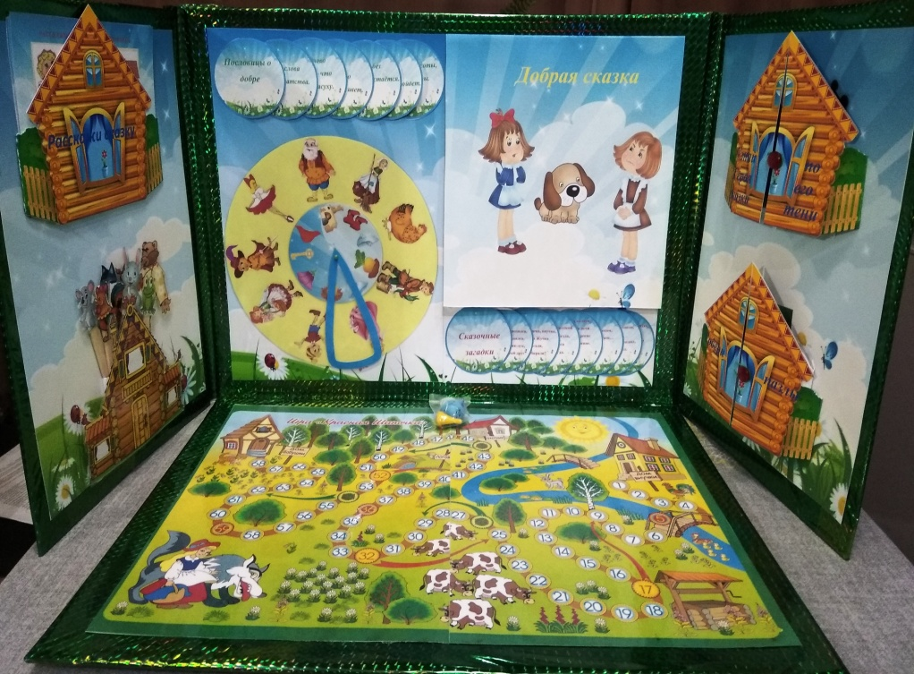

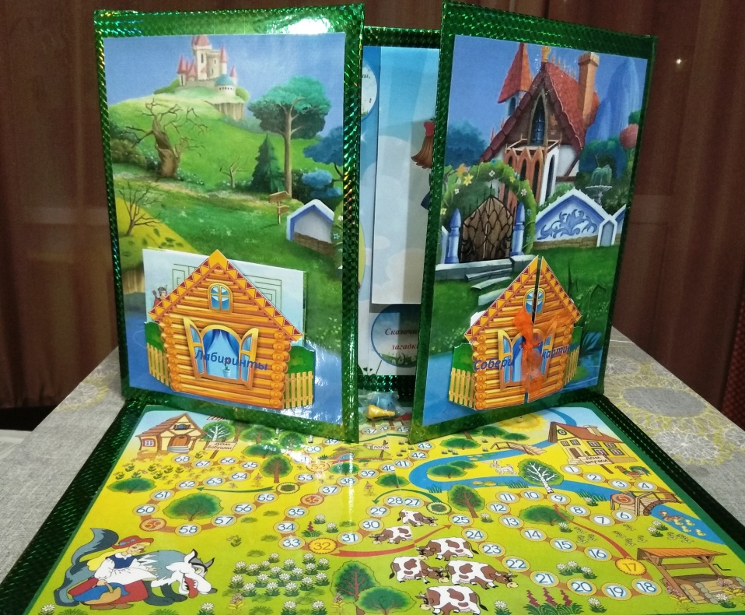

- Раскрась героя сказки

Цель: Обучение правильному подбору цветовых сочетаний, развитие и закрепление навыков рисования.
Задачи:
- совершенствовать умение детей раскрашивать, не заходя за контуры;
- воспитывать усидчивость, старательность, аккуратность;
- развивать мелкую моторику рук.

Ход игры:
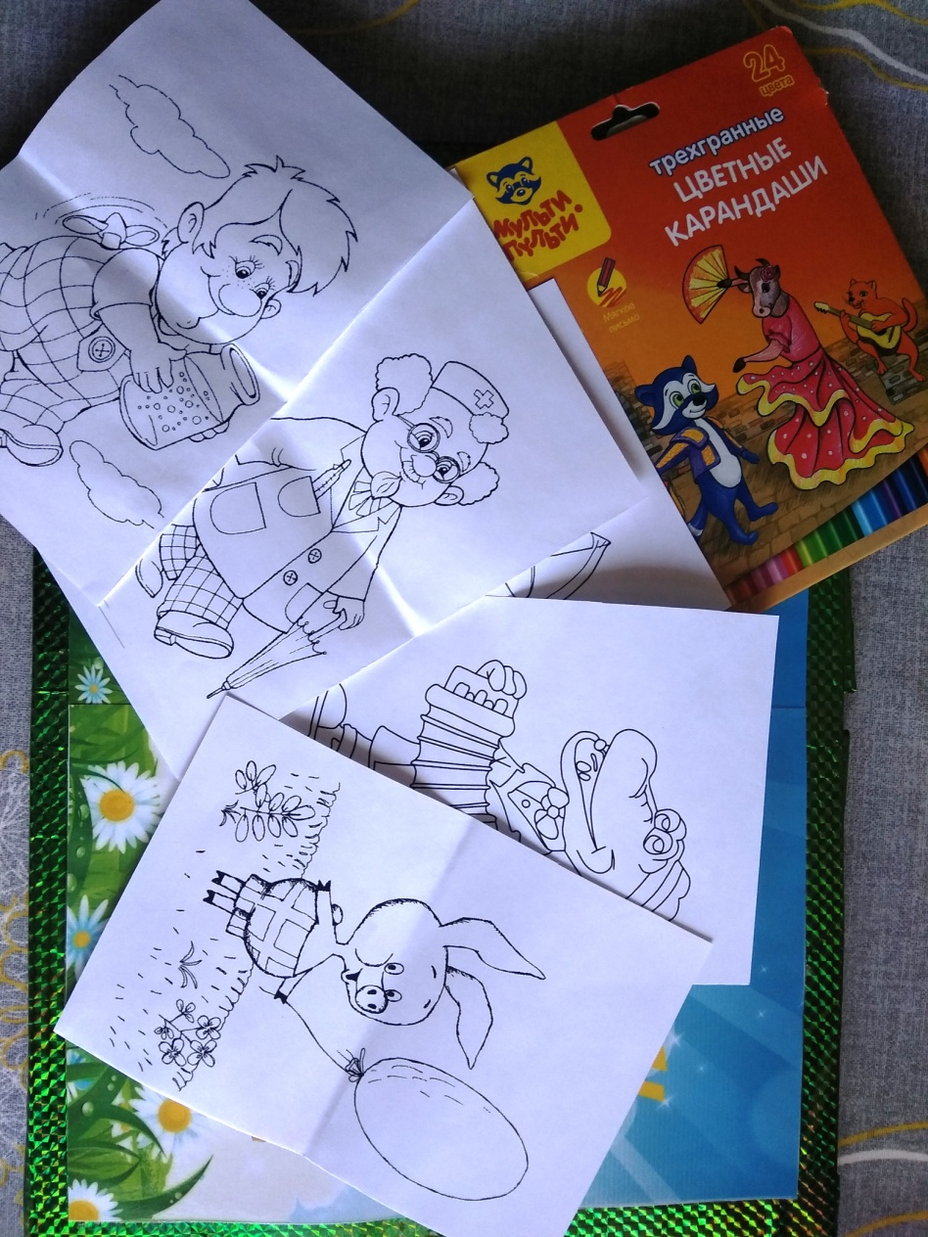
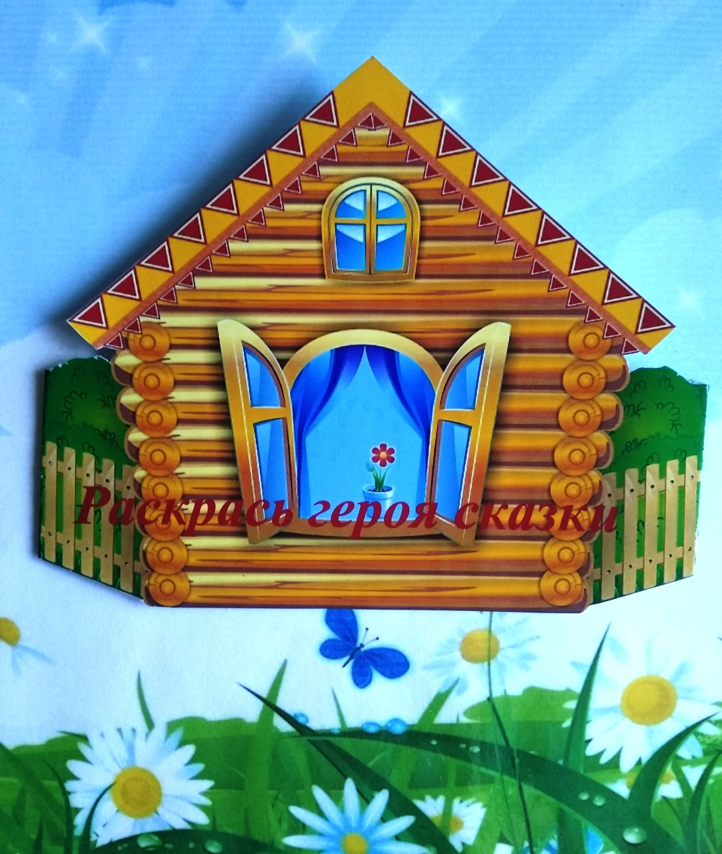
Воспитатель с ребенком рассматривают картинки для раскрашивания, вспоминают из какой сказки данный герой. Самостоятельно раскрашивают картинку.

- Обведи по точкам
Цель: Развитие начальных графических навыков через развивающие упражнения и задания, способствующие подготовки руки к письму
Задачи:
- развивать зрительно-моторную координацию движений и зрительно-пространственные представления;
- развивать крупную (кистевую) и мелкую (пальцевую) моторику, право- и левостороннюю ориентацию, внимание;
- формирование интереса к выполнению графических упражнений и заданий.
Ход игры:
Воспитатель совместно с ребенком или ребенок в самостоятельной деятельности рассматривает картинку, называет героя сказки. Вспоминает, из какой сказки герой, обводит его по точкам, не отрывая руки от бумаги.
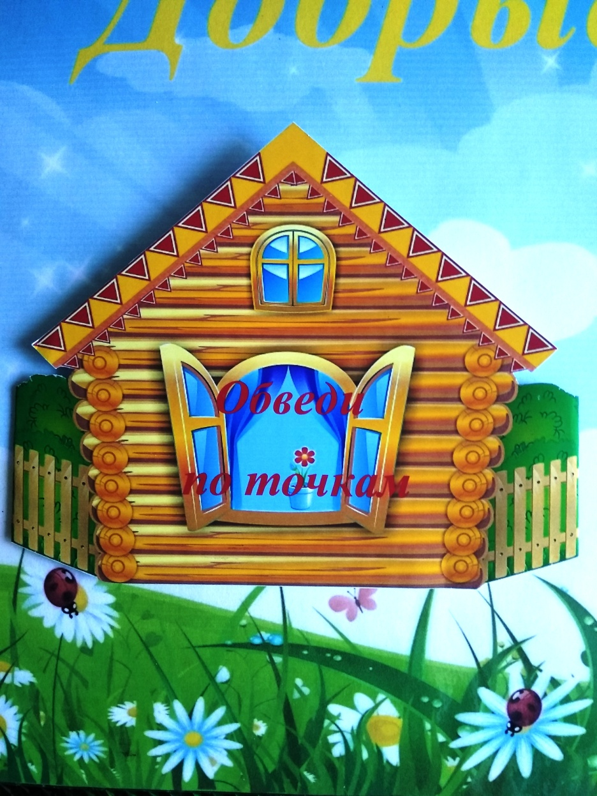
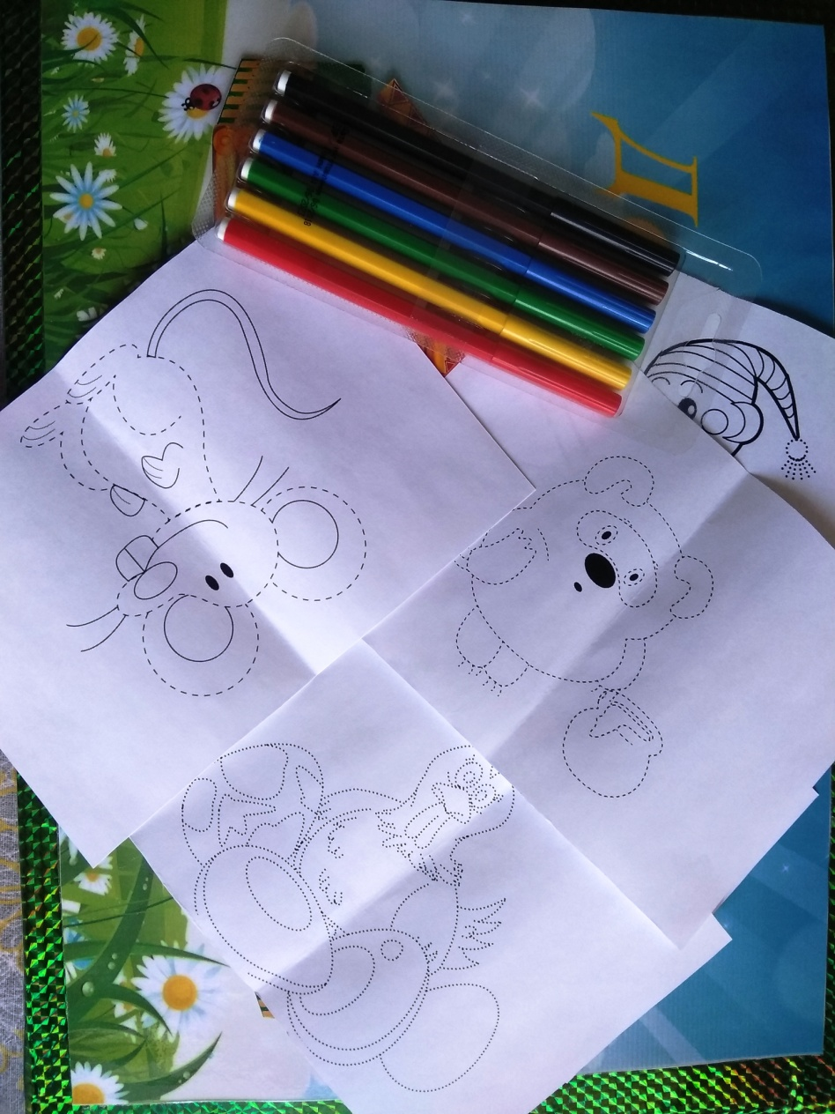

3. «Лабиринты»
Цель: Найти дорогу от входа до выхода, или от одного места до другого (конечного). Развитие логического и пространственного мышления, развитие терпения, выдержки, усидчивости.
Задачи:
- вызывать у детей познавательный интерес при ознакомлении с окружающим;
- расширять и активизировать словарь;
- развивать связную речь.
Ход игры:
Найти дорогу от входа до выхода, или от одного места до другого (конечного).
Воспитатель с ребенком рассматривают лабиринт, обсуждают, кому нужна помощь, как можно помочь предложенному персонажу. Вспоминают название сказки и её героев.
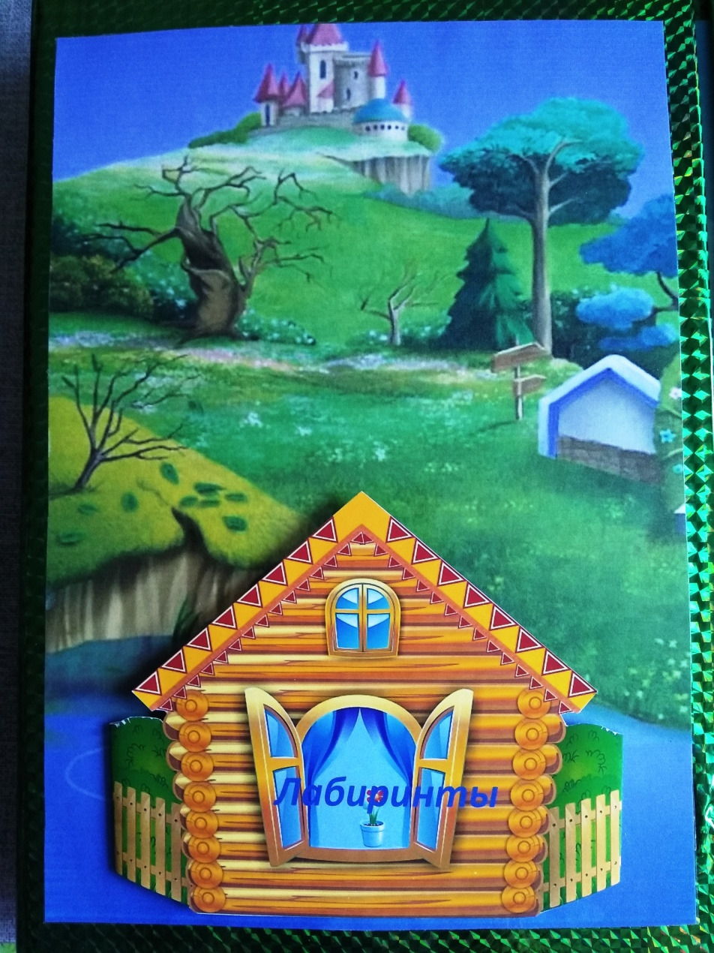
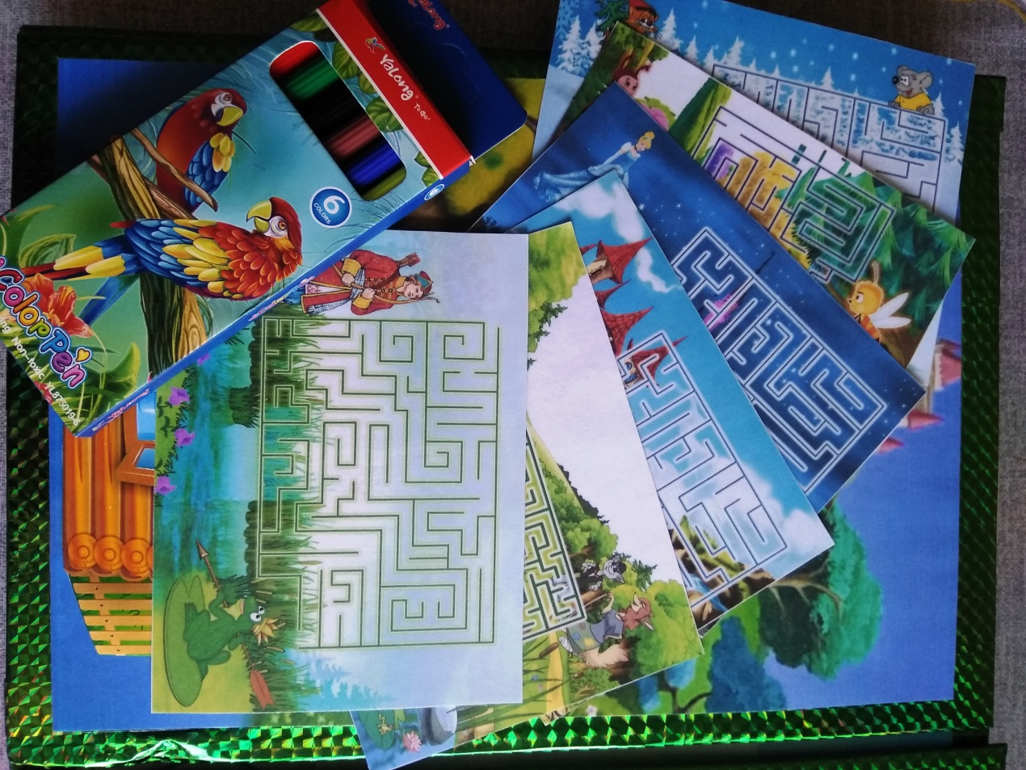

- Расскажи сказку
Цель: Знакомить детей с русскими народными сказками. Обучать пересказу сказки по опорным картинкам.
Задачи:
- формировать умение пересказывать знакомую сказку последовательно и выразительно;
- развивать монологическую и диалогическую речь, правильное произношение звуков, умение составлять предложения;
- упражнять в умении эмоционально и выразительно исполнять свою роль;
- воспитывать любовь к р. н. творчеству;
- развивать фантазию, память, внимание.
Ход игры:
Воспитатель с ребенком рассматривают выбранную опорную картинку, обсуждают, вспоминают название сказки, называют её героев. Ребёнок последовательно рассказывает содержание сказки.

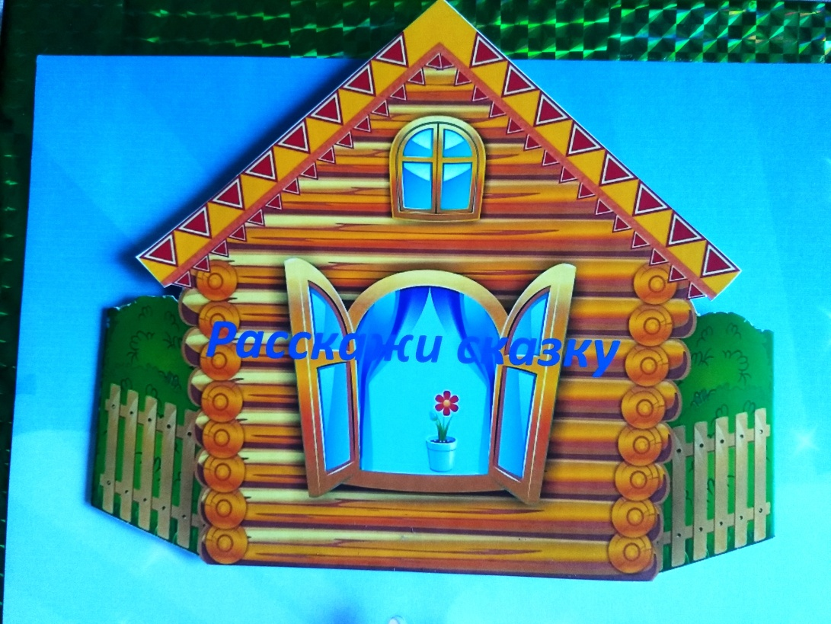
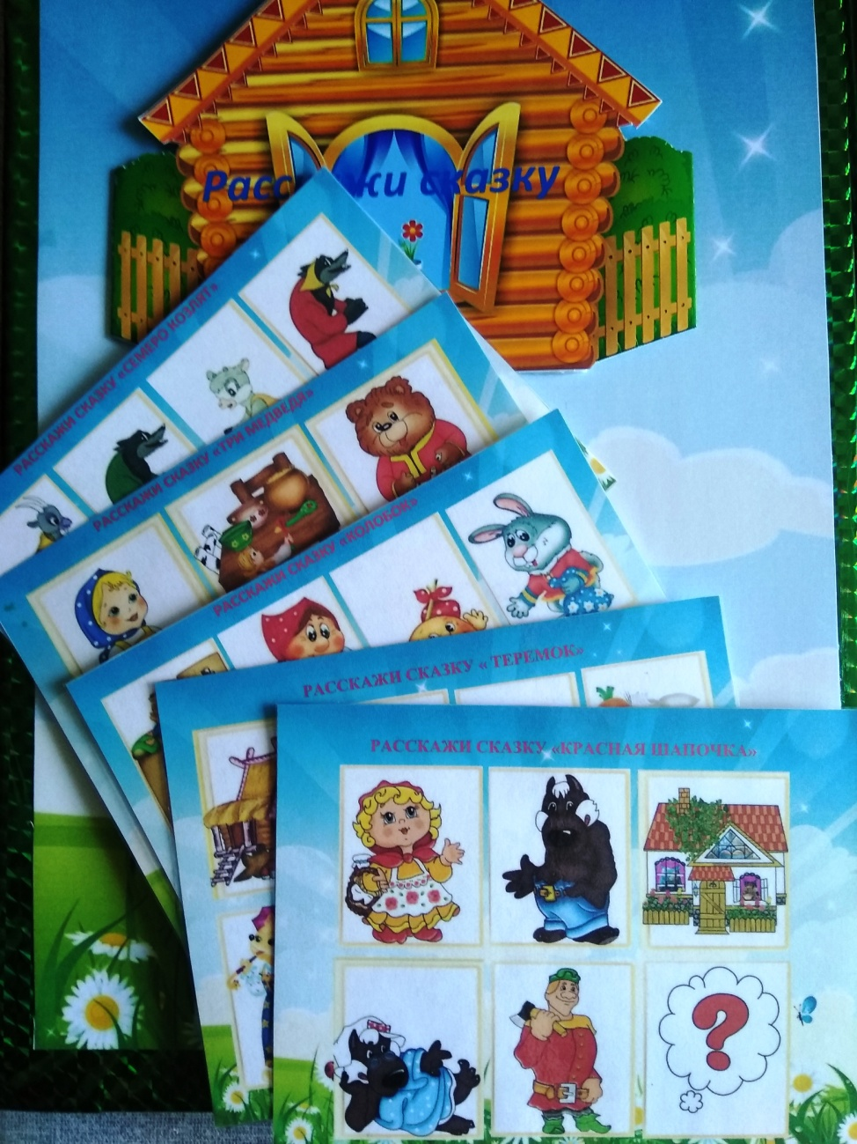

- Театр на палочках «Теремок»
Цель: Развитие способностей и талантов детей средствами театрального искусства.
Задачи:
- развивать устойчивый интерес к театрально-игровой деятельности;
- развивать воображение, фантазию, внимание, самостоятельность мышления;
- совершенствовать игровые навыки и творческую самостоятельность через театрализованные игры, развивающие творческие способности дошкольников;
- обогащать и активизировать словарь.

Ход игры:
Дети в совместной деятельности сами выбирают своего «актёра», берут в руки и начинается спектакль, без громоздких атрибутов. В зависимости от проигрываемой ситуации, выражения лица героя, его намерений, дети меняют тембр голоса, выражение своего лица, глаз, эмоционально реагируют на изменение настроения, состояния. Действия можно изображать и за ширмой, и свободно передвигаясь по группе.
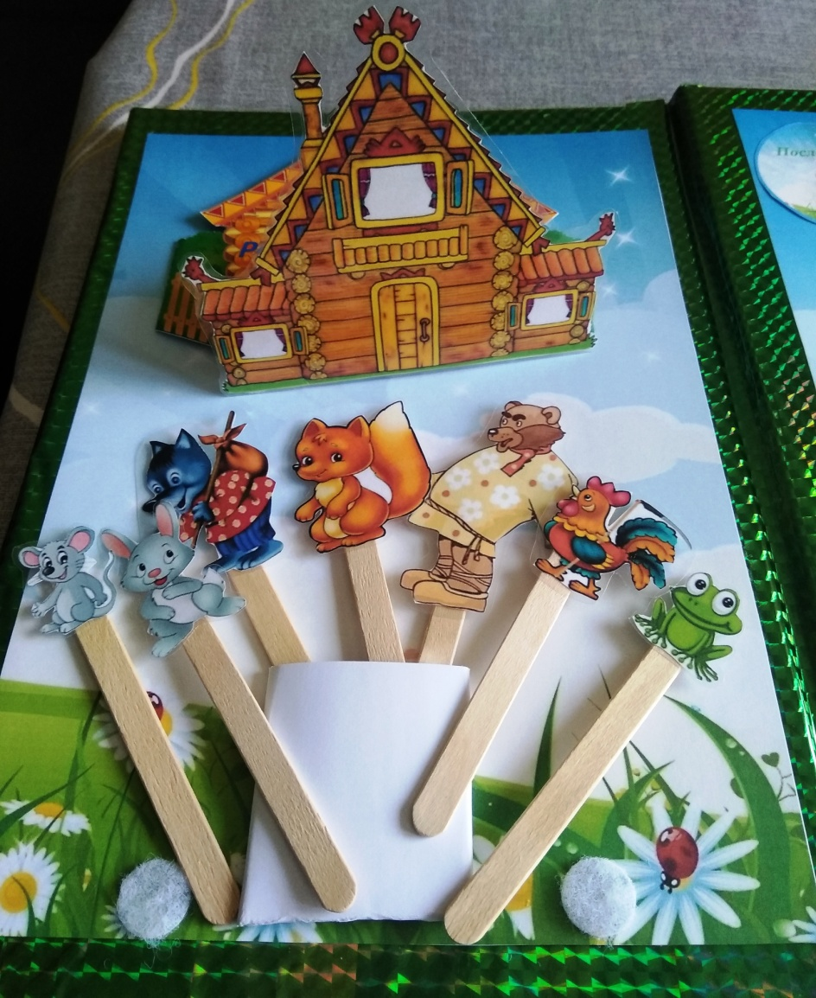
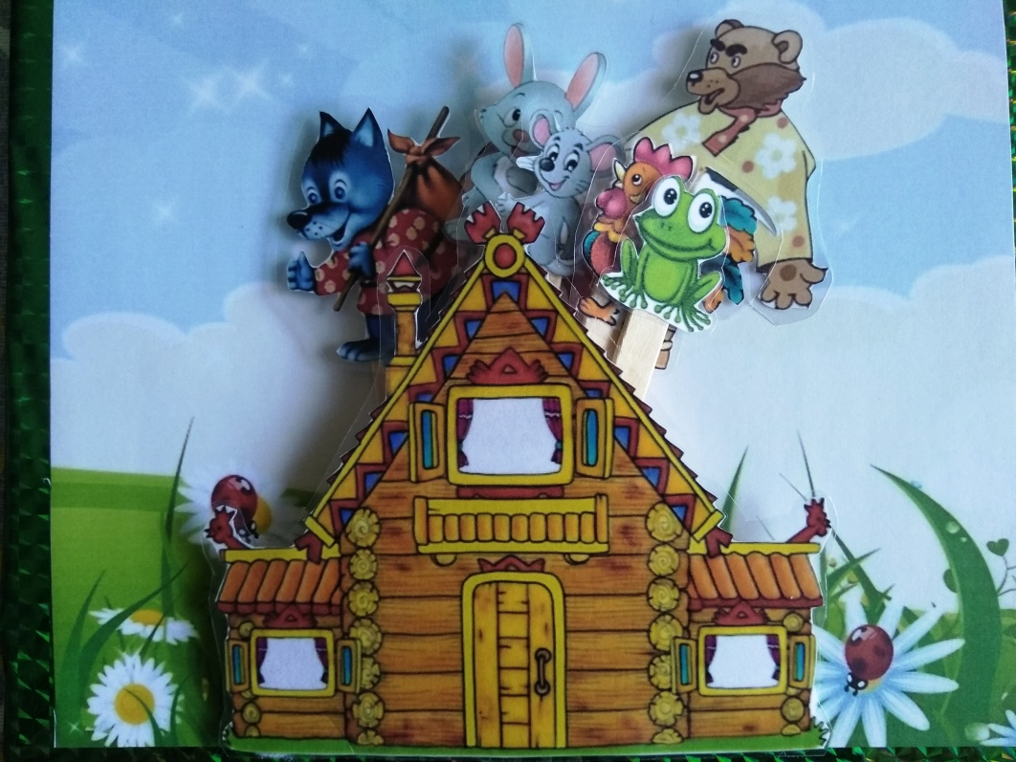

- Пословицы о добре
Цель: Расширить знания о пословицах.
Задачи:
- обогащать речь детей;
- пополнять словарный запас, умение работать со словом; коммуникативную компетентность;
- воспитывать интерес к культуре русского народа.

Ход игры:
Воспитатель совместно с ребенком читает пословицы о добре, задает вопросы, как ребенок понимает смысл этой пословицы. Заучивает пословицу наизусть.

- Найди предмет героя сказки
Цель: Закреплять знания о героях знакомых сказок.
Задачи:
- развивать умение соотносить волшебный предмет с героем сказки;
- развивать внимание, память;
- развивать аналитико-синтетическое мышление.

Ход игры:
Дети в самостоятельной или совместной деятельности, вращают круги игры и совмещают сказочного героя и предмет, который ему принадлежал. Называют название сказки, и как этот предмет использовал герой.

- Добрая сказка
Цель: Познакомить детей с авторской сказкой.
Задачи:
- вызывать у детей эмоциональный отклик на содержание сказки;
- воспитывать умение внимательно слушать текст, отвечать на заданные вопросы.
Ход игры:
Воспитатель читает детям сказку, задает вопросы по содержанию. Обсуждают с детьми поступки героев сказки.
- Сказочные загадки
Цель: Формирование умения детей соотносить описание персонажа с загадкой.
Задачи:
- уточнить и обогатить знания детей о сказках;
- развитие речи, внимания, образной памяти;
- развитие аналитико-синтетического мышления.

Ход игры:
Воспитатель загадывает загадку, дети соотносят описание с персонажем и называют его. Выигрывает тот, кто дал больше правильных ответов.

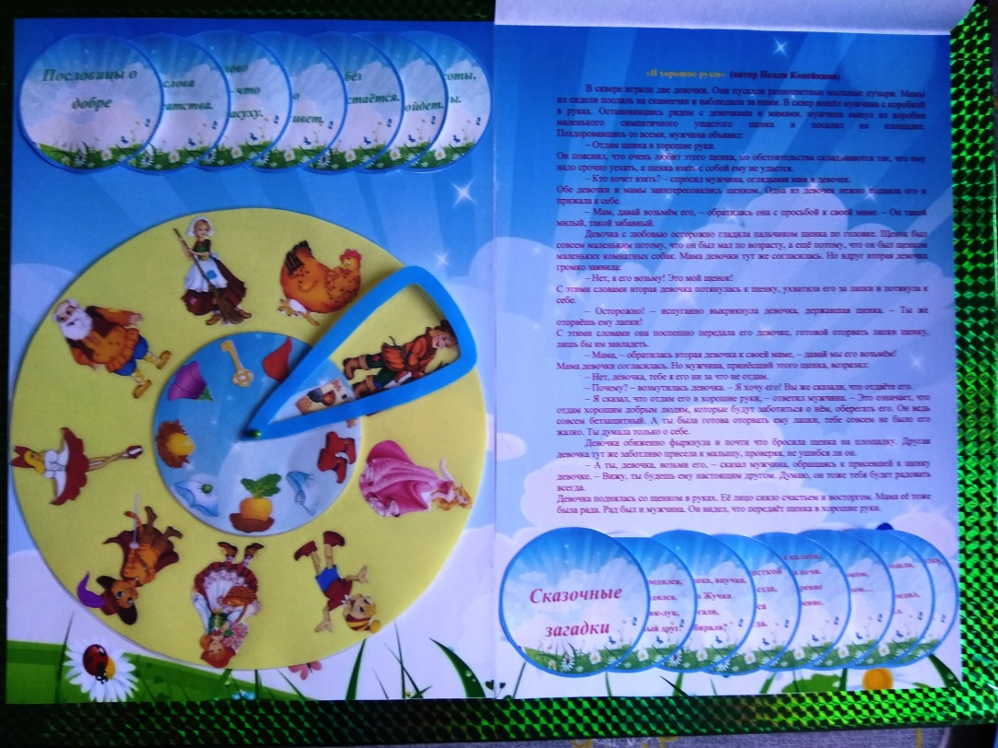
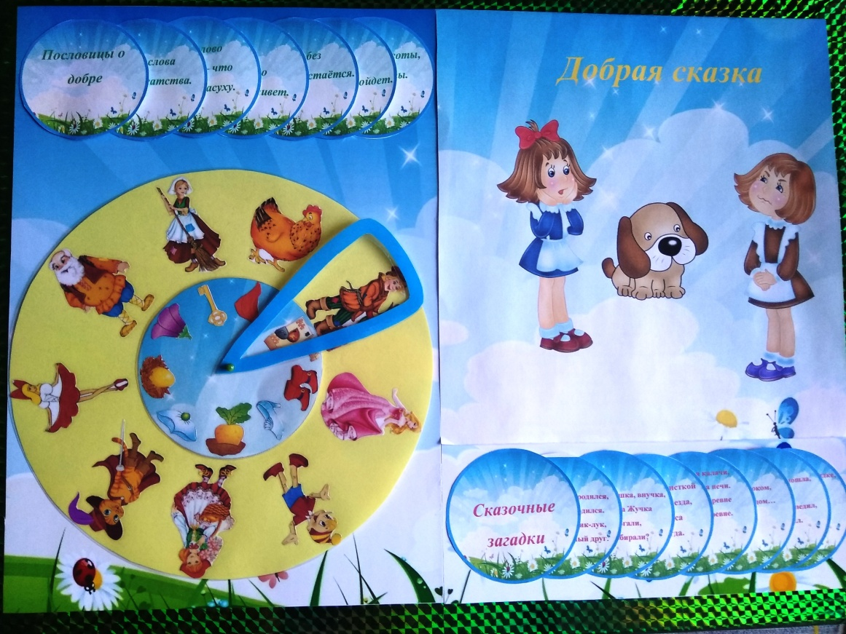

- Угадай героя сказки по его тени
Цель: Угадать героя сказки по его тени. Развитие речи, наглядного мышления, внимания, образной памяти.
Задачи:
- закреплять знания сказок;
- развивать речь, мышление, память.
Ход игры:
Дети совместно с воспитателем или в самостоятельной деятельности определяют по теневой фигуре героя сказки. Затем называют, в каких сказках есть такой герой.

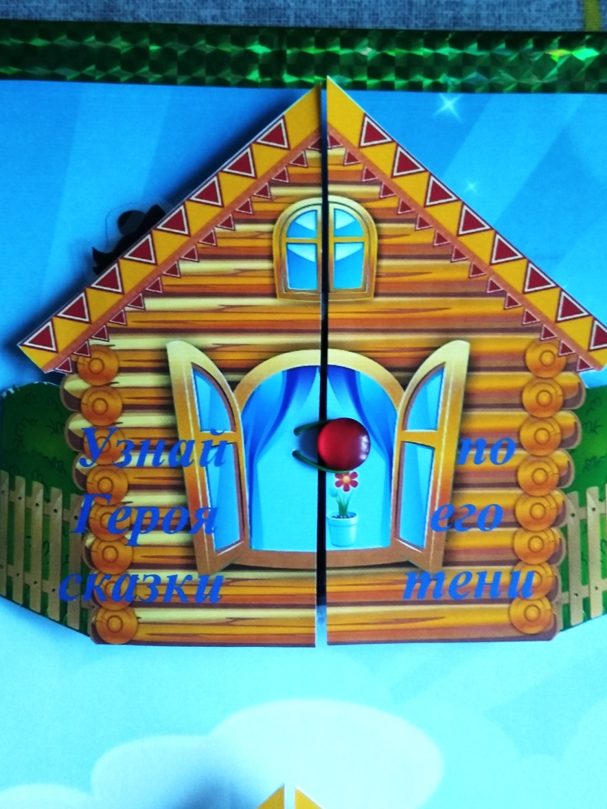
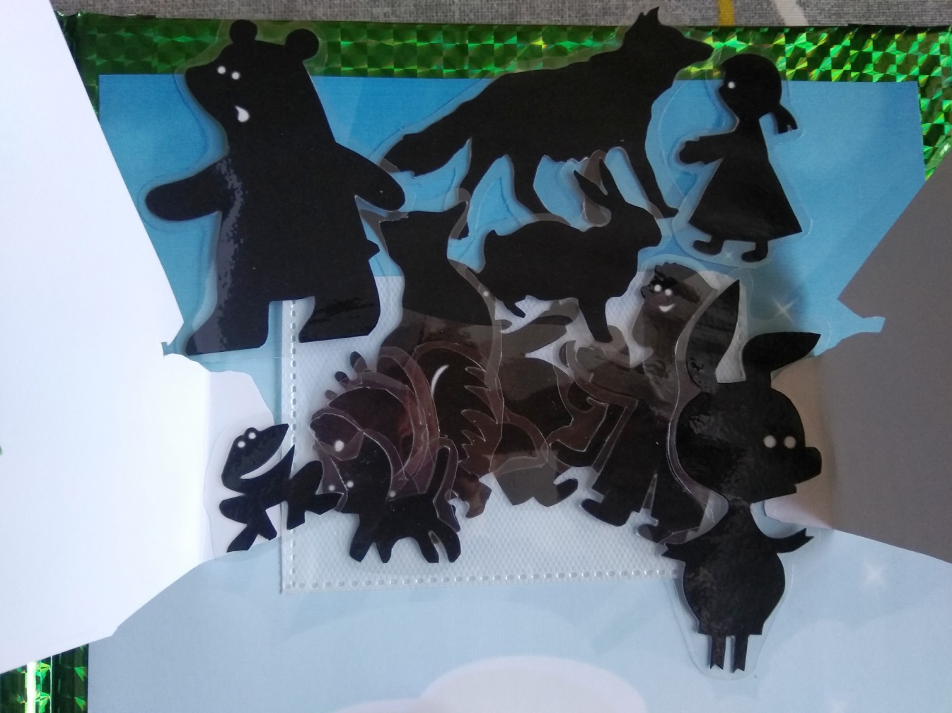

- Собери пазлы
Цель: Развитие внимания, памяти, мышления, координации движений рук.
Задачи:
- упражнять детей в составлении целого предмета из его частей;
- воспитывать волю, усидчивость, целеустремленность;
- развивать аналитико-синтетическое мышление.

Ход игры:
Дети самостоятельно или в совместной деятельности собирают из пазлов целую картинку, называют название сказки.

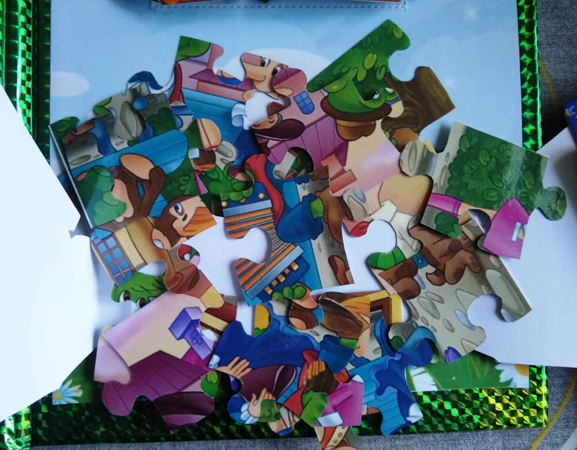
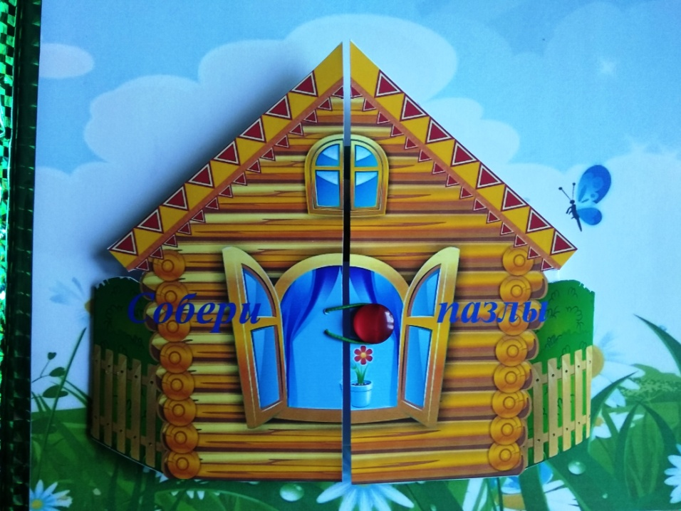

- Собери картинку
Цель: Развитие внимания, памяти, мышления, координации движений рук.

Задачи:
- упражнять детей в составлении целого предмета из его частей;
- воспитывать волю, усидчивость, целеустремленность;
- развивать аналитико-синтетическое мышление.

Ход игры:
Дети самостоятельно или в совместной деятельности составляют картину из частей. Выигрывает тот, кто раньше других сложил и назвал свою сказку.
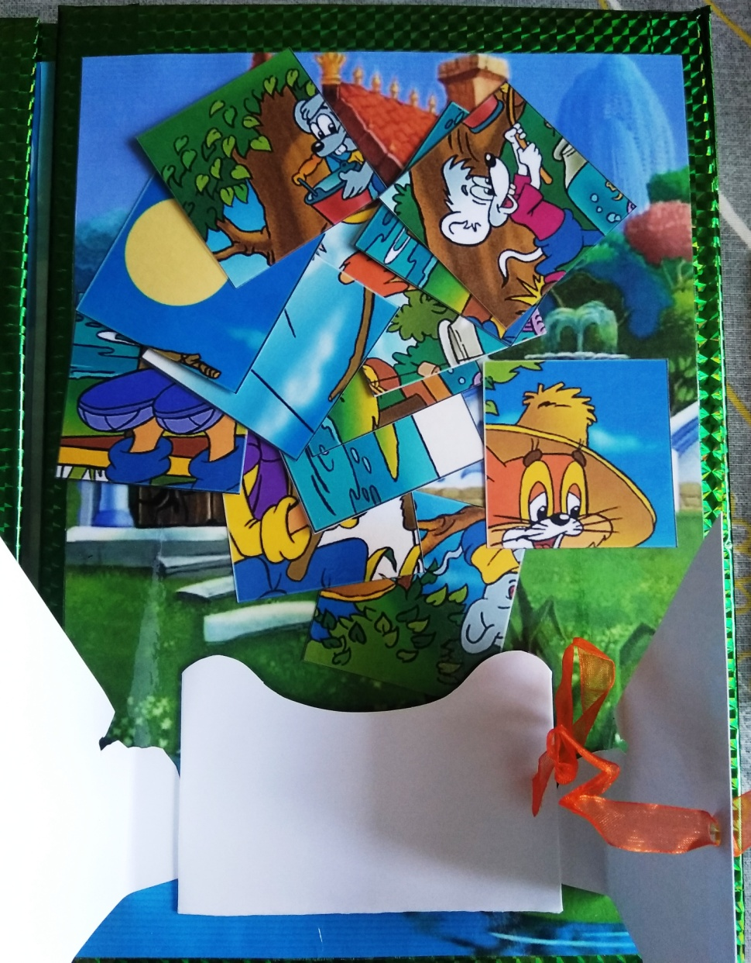
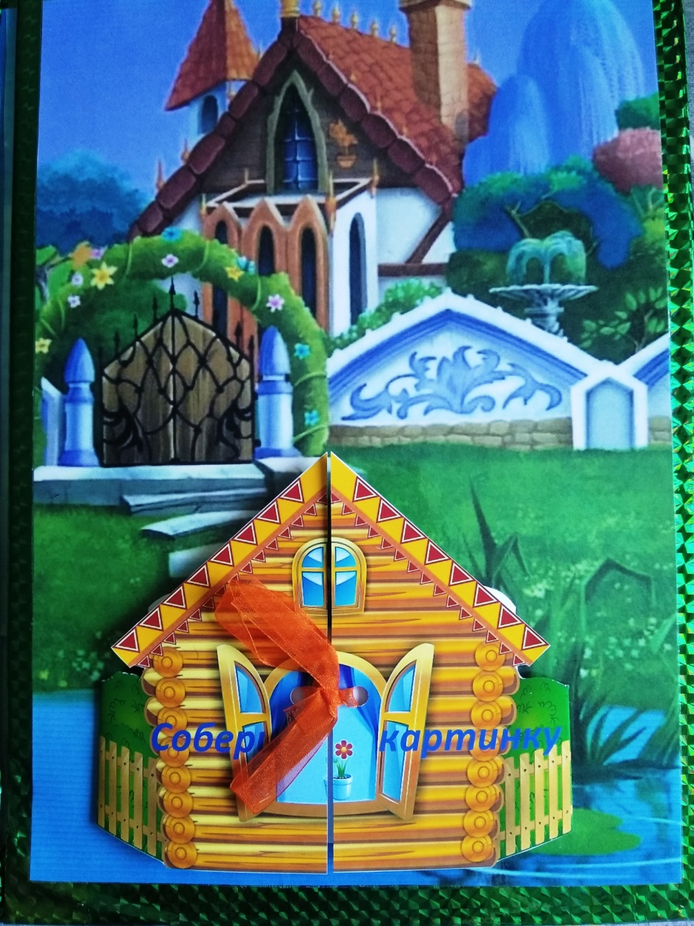

- Игровое поле « Красная шапочка»
Цель: Развитие мышления, внимания, зрительную память, формирование самостоятельности и независимости.
Задачи:
- развивать умение действовать согласованно;
- формировать умение правильно бросить кубик, аккуратно передвинуть на нужное количество клеток фишку;
- развивать память, внимательность;
- выстраивать речевые высказывания в ситуации общения с партнерами по игре;
- соблюдать правила игры.
Ход игры:
Участвуют в игре от 2 и более игроков. Дети соблюдают правила – ждут свою очередь, делают правильное количество ходов, выполняют условия игры и достойно встречают победу или поражение.

